ZENITH真力时推出CHRONOMASTER ORIGINAL PINK腕表以支持SUSAN G. KOMEN®基金会
继续为全球乳腺癌防治运动尽一己之力

今天，ZENITH真力时非常荣幸地宣布以一款Chronomaster Original Pink特别版腕表，大力支持Susan G. Komen®基金会。这款腕表仅在10月乳腺癌防治宣传月期间发售，部分销售所得将直接捐赠给这家慈善组织。

这一意义非凡的善举立即在真力时获得热烈响应。女性赋权是ZENITH HORIZ-ON倡议的主要支柱之一，也为促成品牌的多项承诺与行动提供源源动力。多年来，真力时一直致力于提高公众对乳腺癌的认识，世界上每八名女性中就有一名不幸罹患此病，给无数人的生活带来严重影响。无论是通过教育宣传或推广筛查，还是为不懈寻找治疗方法的组织机构提供协助，真力时对Susan G. Komen®的支持，进一步坚定品牌作出的承诺，即通过教育、期望与支持让更多女性受益，并提高全球关于乳腺癌的认识。

基金会由Nancy G. Brinker为纪念罹患乳腺癌逝世的姐妹Susan G. Komen创立，立誓要抗击并终结这一恶性疾病。时至今日，Komen基金会依旧致力于支持深受乳腺癌困扰的病患，同时也孜孜不倦地探寻未来治疗方法。作为全球领先的抗击乳腺癌非盈利组织，Susan G. Komen基金会以永久终结这一疾病为使命。Komen基金会采取全方位方式，傲立于抗击乳腺癌的前沿阵地，为美国和世界各地数百万人提供支持。基金会维护患者利益，促进科研突破，改善获得高质量护理的途径，为患者提供直接支持，并向公众提供真实可信的信息。真力时将在未来几年为Susan G. Komen基金会提供全力支持，并期盼能够分享这一基于美好期望的合作的发展进程。

谈到真力时对基金会提供的支持，真力时全球首席执行官朱利安•托内尔（Julien Tornare）先生分享道：“为拥有亲和且广泛影响力的Susan G. Komen基金会提供支持，对于真力时而言，是一项意义非凡的合作。Chronomaster Original Pink腕表将向影响深远的科学研究提供资金，并为正在接受治疗的患者提供支持。我们对这一善举深感自豪，希望在接下来的几年能够尽一己之力。”

Komen基金会主席兼总裁Paula Schneider补充道：“多年来，真力时一直是抗击乳腺癌群体中的杰出倡导者和支持者，我们双方能够团结一致，肩负起共同使命，必将所向披靡。与真力时建立合作伙伴关系，让世界告别乳腺癌成为每日值得期待的现实，我们对真力时的鼎力支持深表感谢。”

为支持Susan G. Komen基金会，真力时非常荣幸地推出Chronomaster Original Pink腕表，这款特别版时计以去年发布的开创性复古计时码表系列为蓝本。Chronomaster Original Pink特别版腕表采用中性风格38毫米精钢表壳，搭载最新一代El Primero自动上链高振频计时机芯，计时精度达1/10秒。腕表以引人瞩目的金属光泽粉红色表盘，致敬作为全球乳腺癌防治活动公认标识的粉红丝带。

Chronomaster Original Pink特别版腕表一改传统的编号限量发行，采取新颖的限时限量发布方式。这款时计仅于一年一度的国际“乳腺癌防治宣传月”活动期间（10月1日至10月31日），由真力时全球精品店和线上精品店发售。品牌希望通过此种方式进一步提高公众对乳腺癌的认识，为这一崇高的慈善事业尽一己之力。Chronomaster Original Pink特别版腕表销售所得的20%将直接捐赠给Susan G. Komen基金会，旨在支持这家慈善组织为帮助世界各地的患者延长寿命，提高生活品质而作出的努力，及其对社群产生的积极影响。

除了推出Chronomaster Original Pink特别版腕表外，真力时还希望在今后几年大力支持Susan G. Komen基金会，积极参与筹款活动、慈善拍卖和其他倡议。10月2日（星期日），真力时将在2022年大纽约“为乳癌竞走”的步行活动（Komen Greater NYC Race for the Cure）期间与基金会携手，届时品牌将担任官方计时，品牌团队成员、客户和媒体代表也将参加此次活动。真力时也期待能够在全球各地举办的DREAMHERS活动中接待来自Susan G. Komen基金会的代表。这一独特平台旨在为具有远见卓识的杰出独立女性提供分享自己见解与热忱的空间，必将有助于提高乳腺癌防治相关认识，共享重要信息和促进最佳实践。下一场DREAMHERS活动将于10月晚些时候在新加坡举办。

真力时：以星为梦，与真同行

真力时激励我们每个人心怀鸿鹄之志，砥砺前行，让梦想成真。自1865年真力时成为瑞士制表历史上首家整合式制表厂以来，腕表便伴随着有远大梦想的杰出人物实现改变人类历史的壮举——路易·布莱里奥（Louis Blériot）历史性地飞越英吉利海峡，菲利克斯·鲍加特纳（Felix Baumgartner）创纪录地以平流层高空自由落体方式突破音障。真力时颂赞女性的远见卓识与开拓精神，打造了可供女性分享经验并激励其他女性实现自己梦想的DREAMHERS平台，致敬女性所取得的辉煌成就。

以创新作为其启明星的真力时所有腕表作品皆搭载由品牌自主开发并生产的机芯。自史上首款自动计时机芯——El Primero星速机芯于1969年问世以来，真力时作为计时大师，在高频计时领域陆续以计时精度达1/10秒的CHRONOMASTER旗舰系列，以及精确至1/100秒的DEFY系列呈现更为精准的时间测量。真力时坚信，进步与创新离不开可持续发展和责任，ZENITH HORIZ-ON倡议彰显品牌对于包容性与多元化、可持续发展及员工福祉许下的郑重承诺。自1865年以来，真力时伴随着那些敢于挑战自己并为理想积极奋斗的人们，共同创造瑞士制表业的未来。

Susan G. Komen®基金会简介

Susan G. Komen®基金会是全球领先的抗击乳腺癌非盈利组织，致力于拯救生命，并永久终结乳腺癌。Komen基金会采取360度全方位方式，从各个方面抗击乳腺癌，为美国和世界各地数百万人提供支持。我们维护患者利益，促进科研突破，改善获得高质量护理的途径，为患者提供直接支持，并向公众提供真实可信的信息。基金会由Nancy G. Brinker为纪念罹患乳腺癌逝世的姐妹Susan G. Komen创立，立誓要抗击并终结这一恶性疾病。时至今日，Komen基金会依旧致力于支持深受乳腺癌困扰的病患，同时也孜孜不倦地探寻未来治疗方法。敬请访问官网komen.org或拨打电话 1-877 GO KOMEN 了解详情。关注我们的社交媒体主页ww5.komen.org/social。

CHRONOMASTER ORIGINAL PINK腕表
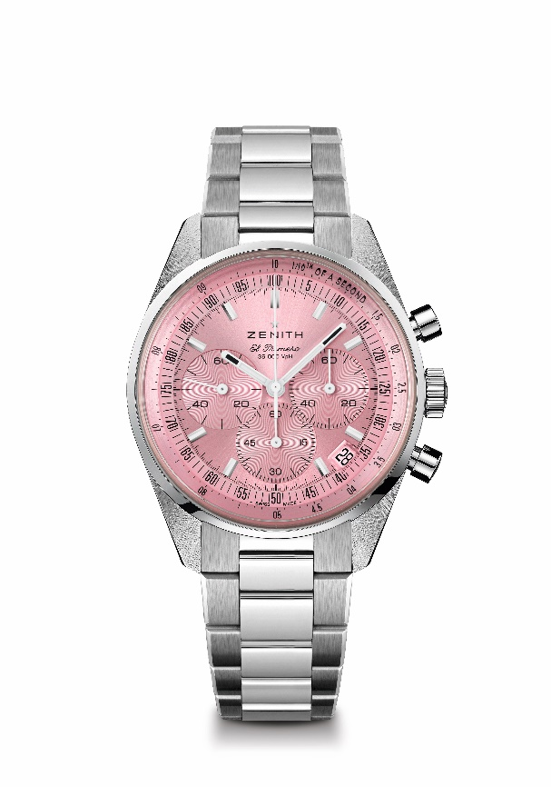
型号：03.3202.3600/33.M3200
亮点：仅限10月期间发售。El Primero导柱轮自动计时机芯，可测量和显示1/10秒。增加至60小时的动力储存。日期显示位于4时30分位置。停秒装置
机芯：EL PRIMERO 3600型机芯
动力储存：至少60小时
功能：中置时、分显示。小秒盘位于9时位置。1/10秒计时。中置计时指针每10秒转一圈。60分钟计时盘位于6时位置。 60秒钟计时盘位于3时位置
修饰：全新星形摆陀，经缎光修饰处理
价格：9900 瑞士法郎
材质：精钢
防水深度：5 ATM（50米）
表盘：粉色太阳纹
表壳：38 毫米
时标：镀铑刻面，涂覆Superluminova SLN C1超级夜光物料
指针：镀铑刻面，涂覆Superluminova SLN C1超级夜光物料
表带和表扣：精钢表链，搭配双折叠式表扣

